Entwicklung einer Projektdokumentationssoftware auf Basis von Geodaten

Projektarbeit Modul T2000  
über die Praxissemester 3 und 4

im Studiengang   
Nachrichtentechnik/Kommunikationstechnik für Verkehrssysteme

an der DHBW Ravensburg  
Campus Friedrichshafen

vorgelegt von

John Nitzsche

Bearbeitungszeitraum: 01.05.2017 – 31.08.2017

Abgabetermin: 11.09.2017

Matrikelnummer, Kurs: 3976172, TEK-15

Partnerunternehmen: DB Kommunikationstechnik GmbH  
 Chemnitzer Str. 48  
 01187 Dresden

Betreuer: Dipl.-Ing. (FH) Martin Schneider

**Sperrvermerk**

Die vorgelegte Projektarbeit basiert auf internen vertraulichen Daten und Informationen der DB Netz AG, sowie der DB Kommunikationstechnik GmbH. In diese Arbeit dürfen Dritte, mit Ausnahme der Gutachter und befugten Mitglieder des Prüfungsausschusses, ohne ausdrückliche Zustimmung der Unternehmen keine Einsicht nehmen. Eine Vervielfältigung und Veröffentlichung dieser Abschlussarbeit, auch auszugsweise oder in digitaler Form, ist ohne ausdrückliche Genehmigung der Unternehmen nicht erlaubt.

**Erklärung**

gemäß § 5 (3) der „Studien- und Prüfungsordnung DHBW Technik“ vom   
22. September 2011.

Hiermit erkläre ich, dass ich die vorliegende Arbeit mit dem Titel

Entwicklung einer Projektdokumentationssoftware auf Basis von Geodaten

selbständig angefertigt, nicht anderweitig zu Prüfungszwecken vorgelegt, keine anderen als die angegebenen Hilfsmittel benutzt und wörtliche sowie sinngemäße Zitate als solche gekennzeichnet habe.

Dresden, den 31.08.2017

John Nitzsche

Inhalt

Danksagung II

Anlagenverzeichnis III

Abbildungsverzeichnis III

Tabellenverzeichnis III

1 Einleitung 1

2 Problemstellung und Ziel der Arbeit 1

3 Anforderungskatalog nach BSI IT-Grundschutz-Kataloge 2

3.1 Funktionale Anforderungen 2

3.2 IT-Einsatzumgebung 3

3.3 Kompatibilitätsanforderungen 3

3.4 Performanceanforderungen 3

3.5 Interoperabilitätsanforderungen 3

3.6 Zuverlässigkeitsanforderungen 3

3.7 Konformität zu Standards 4

3.8 Einhaltung von internen Regelungen und gesetzlichen Vorschriften 4

3.9 Anforderungen an die Benutzerfreundlichkeit 4

3.10 Anforderungen an die Wartbarkeit 4

3.11 Anforderungen an die Dokumentation 4

3.12 Anforderungen an die Softwarequalität 4

3.13 Sicherheitsanforderungen 4

4 Literaturverzeichnis 6

**FORMATIERUNG!!!**

# Danksagung

Diese Projektarbeit wurde freundlicherweise durch Herrn Michael Polster unterstützt, welcher im Auftrag der DB Netz AG Systeme von Betriebszentralen und Zugnummernmeldeanlagen plant und dem Autor wertvolle Hinweise für die Planung von ZLV-Bussen gab.

# Anlagenverzeichnis

Beispielprojekte mit von der DB AG Datensätzen und Schnittstellen 7

# Abbildungsverzeichnis

# Tabellenverzeichnis

**Abkürzungsverzeichnis**

DB AG Deutsche Bahn

GIS Geoinformationssystem-Software

OSM OpenStreetMap

Tk Telekommunikation

# Einleitung

Die Digitalisierung ist ein immer wichtig werdender Bestandteil unseres Lebens. Im Alltag, in der Wirtschaft und Industrie und in der Forschung fallen durch die fortschreitende Entwicklung neuer Technologien mehr Daten an, die es zu übertragen gilt. Das gilt auch für die Infrastruktur der Deutschen Bahn AG (DB AG). Video-Anlagen, Zugfunk, technische Überwachungssysteme der Leit- und Sicherungstechnik und weitere Netzwerke erzeugen Daten die übertragen werden müssen. Die Deutsche Bahn betreibt dafür eine großflächige Infrastruktur für die Telekommunikation (Tk). Diese Infrastruktur enthält verschiedene technische Systeme, die Daten werden über verschiedene Medien (Funk, Kupferkabel, Lichtwellenleiter) übertragen. Die große Anzahl an verschiedenen Systemtypen macht die Infrastruktur komplex. Da diese komplexe Tk-Infrastruktur fortwährend umgebaut, erweitert und modernisiert wird, ist es schwierig einen Gesamtüberblick über alle laufenden Projekte an dieser zu behalten. Verstärkt wird dies dadurch, dass verschiedene Firmen, sowohl konzernintern als auch extern, an der Infrastruktur der Deutschen Bahn arbeiten und planen.

Um einen besseren Überblick verschiedenste Systeme – auch abseits des technischen Bereiches – zu erhalten, werden im Allgemeinen oft Karten benutzt. Im Alltag werden Karten bei der Navigation und Orientierung verwendet. Meteorlogen nutzen Karten zur Wetterauswertung und –vorhersage. Gesellschaftswissenschaftler tragen zudem auch ihre Ergebnisse in Karten ein und können beispielsweise so Veränderungen bei der sozialen Entwicklung eines Landes erforschen. Auch in der Wirtschaft erleichtern Karten, den Überblick zu behalten. Viele Stadtwerke verwalten Ihre Stationen für Wasser, Fernwärme und Datenanbindung über Karten, da die Disposition im Störungs- oder Wartungsfall viel effizienter durchgeführt werden kann. Eine Software, die auf einer Oberfläche laufende Projekte darstellt, scheint deswegen ein guter Weg zu sein, die Projektdokumentation der Tk-Infrastruktur der Deutschen Bahn zu vereinfachen.

# Problemstellung und Ziel der Arbeit

Die Deutsche Bahn AG betreibt eine große Telekommunikationsinfrastruktur, an welcher fortwährend geplant, gebaut und gearbeitet wird. Die Vielzahl der verschiedenen technischen Telekommunikationssysteme, sowie die großflächige Verbreitung dieser, erschweren das Management der parallel laufenden und Berücksichtigung vergangener Infrastrukturprojekte. Auf Grund des nicht bzw. nur eingeschränkt vorhandenen Gesamtüberblickes der Verantwortlichen und des fehlenden Wissens über parallel laufende Projekte besteht die Gefahr von redundanten Planungen und Arbeiten.

Ziel der Arbeit ist, eine auf Geodaten basierte Software zu entwickeln, welche die eben genannten Probleme minimiert. Auf einer Karte sollen alle laufenden Projekte der Telekommunikationsarchitektur übersichtlich dargestellt werden. Zudem sollen in dem Tool Ansprechpartner, Laufzeit und der aktuelle Status der einzelnen Projekte sichtbar werden. Dadurch soll der Gesamtüberblick über laufende Projekte vereinfacht und die Kommunikation zwischen den Verantwortlichen gefördert werden. Ebenso ist eine Historienübersicht für laufende Projekte und Planungen hilfreich.

# Anforderungskatalog nach BSI IT-Grundschutz-Kataloge

Vor der Planung und Projektierung der zu erstellenden Software wurde ein Anforderungskatalog angefertigt. Dieser Anforderungskatalog wurde in Anlehnung an die IT-Grundschutz-Kataloge des Bundesamt für Sicherheit in der Informationstechnik (BSI) (Bundesamt für Sicherheit in der Informationstechnik, 2016) erstellt und enthält alle Zielsetzungen, die an das Software-Projekt gestellt werden. Da dieser Arbeit keine Machbarkeitsstudie vorangegangen ist, ist zunächst nicht klar, ob bestimmte Anforderungen an die Software im Zeitraum des Projektes erfüllbar sind, bzw. ob diese technisch realisierbar sind. Deswegen sind zum Projektstart einige Anforderungen vorweg als optionale Anforderungen markiert worden. Eine Erfüllung dieser optionalen Anforderungen an die Software ist wünschenswert, jedoch nicht zielsetzend in dieser Arbeit.

## Funktionale Anforderungen

Auf einer digitalen Karte sollen alle laufenden Tk-Projekte der DB Kommunikationstechnik zu sehen sein.

Es soll eine Datenbank existieren in der alle laufenden Projekte und Details zu den Projekten hinterlegt sind.

Durch Popups oder andere Lösungen sollen Details zu den Projekten in der Karte sichtbar gemacht werden.

Es soll ein Verwaltungssystem existieren, in dem Projekte und seine Details verwaltet (neu erstellt, bearbeitet, gelöscht) werden können.

Die Verwaltung soll benutzerorientiert gestaltet sein. Es soll eine Benutzerhierarchie (Administratoren, Mitwirkende, Betrachter) existieren. Administratoren sollen Vollzugriff auf alle Projekte und zusätzlich eine Benutzerverwaltung besitzen. Mitwirkende sollen nur eigene Projekte bearbeiten dürfen, jedoch volle Leserechte. Betrachter sollen nur Leserechte besitzen.

optional: Es soll zusätzlich zu den Projekten eine Historie hinterlegt und abrufbar sein.

optional: Es sollen offizielle Geodaten der DB Netz AG bei der Karte eingesetzt werden.

## IT-Einsatzumgebung

Die Software soll Mitarbeiter der Deutschen Bahn AG unterstützen. Die Deutsche Bahn benutzt das sogenannte BKU-System[1], ein zentral verwaltetes Windows-Betriebssystem, was zum Stand der Erstellung dieser Arbeit auf Windows 7 Enterprise (64-Bit) verwendet wird. Die Hardware entspricht dem markttypischen Personal Computer- und Notebooksortiment mit x86-Prozessor. Auf dem BKU-System ist Standardsoftware wie Microsoft Office, Google Chrome und andere vorinstalliert.

Die bei der Bahn benutzten Firmenmobiltelefone benutzen größtenteils die Betriebssysteme Android von Google oder iOS von Apple. Es sind auch andere Mobil-Plattformen verfügbar, welche nicht durch Mobilapplikationen erweitert werden können. Das Betriebssystem Blackberry OS wird nicht mehr bei neu angeschafften Geräten ausgeliefert.

Bestimmte Mitarbeitergruppen werden durch Tablet-Computer unterstützt. Diese haben die Displaydiagonalen von sieben bis zwölf Zoll und werden entweder mit dem Betriebssystem Android von Google, iOS von Apple oder Windows von Microsoft ausgeliefert.

## Kompatibilitätsanforderungen

optional: Bei Verwendung offizieller Geodaten der DB Netz AG muss auf eine Kompatibilität mit den von der DB Netz AG verwendeten Dateiformaten geachtet werden.

## Performanceanforderungen

Die Ausgabe von Ergebnissen soll bei der Benutzung eine Zeitverzögerung von fünf Sekunden in keiner Situation überschreiten.

## Interoperabilitätsanforderungen

Es werden keine Interoperabilitätsanforderungen an die Software gestellt.

## Zuverlässigkeitsanforderungen

Durch den Benutzer durchgeführte ungültige Eingaben sollen abgefangen werden, die Software soll zu einer erneuten Eingabe auffordern, die Stabilität des Programms soll bei ungültigen Eingaben gewährleistet bleiben.

## Konformität zu Standards

TODO

## Einhaltung von internen Regelungen und gesetzlichen Vorschriften

TODO

## Anforderungen an die Benutzerfreundlichkeit

Die Benutzeroberfläche soll einfach gehalten sein. Überflüssige Optionen und Informationen (Datenbank-IDs, Debug-Informationen) sollen für den normalen Benutzer nicht oder nur in einer erweiterten Ansicht sichtbarsein.

Die Software soll plattformunabhängig gestaltet sein, oder es sollen verschiedene Versionen für die bei der Deutschen Bahn eingesetzten Plattformen existieren.

## Anforderungen an die Wartbarkeit

Es werden keine Anforderungen an die Wartbarkeit gestellt.

## Anforderungen an die Dokumentation

Es soll eine Dokumentation existieren, die die Funktionen und Bedienung der Software beschreibt.

Die Dokumentation muss selbsterklärend sein, sie soll ohne weitere Dokumente für den Benutzer verständlich und umsetzbar sein.

## Anforderungen an die Softwarequalität

Es werden keine Anforderungen an die Softwarequalität gestellt.

## Sicherheitsanforderungen

Die Software verarbeitet interne Daten der Deutschen Bahn AG, welche vor unberechtigten Aufrufen und Bearbeitungen geschützt werden müssen. Die Software soll, auch lesend, nur berechtigte Benutzer in das System lassen. Es soll eine Autorisierung mit Benutzername und Passwort existieren.

Benutzerpasswörter sollen verschlüsselt (gehashed) in einer Datei oder Datenbank hinterlegt werden.

optional: Es soll automatisiert eine Dokumentation (Log-File) über Bearbeitung von Daten erstellt werden.

# Voruntersuchung: Einsatz von Geodaten und Karten bei der Deutschen Bahn

Die Verarbeitung von Geoinformationen ist bei der Deutschen Bahn keine Neuheit. Durch den konzernweiten Kurs, die fortschreitende Digitalisierung zur Verbesserung der internen Prozesse zu nutzen, öffnete die Deutsche Bahn sich auch für die Themen der Startup-Unternehmen und Open-Data. Open-Data beschreibt die Veröffentlichung von einst internen digitalen Daten, die bei der Deutschen Bahn als statische Datensätze oder dynamischen Echtzeit-Schnittstellen (APIs) zur Verfügung gestellt werden. Dafür gibt es ein eigenes Online-Portal[2]. Die offenen Daten sollen interne als auch externe Entwickler inspirieren und unterstützen, Projekte auf Basis der offenen Daten werden diskutiert und ausgetauscht. Da die Daten meist unter einer Creative-Commons-Lizenz, einer Lizenz die das Verarbeiten und Teilen der Daten unter Namensnennung erlaubt, veröffentlicht werden, gibt es eine Vielzahl von Softwareprojekten in der Gemeinschaft der Nutzer Entwickler.

Unter den Datensätzen im Open-Data-Portal der DB AG befinden sich auch statische Geodaten des Schienennetzes der DB Netz AG, die in verschiedenen Formaten und Ständen veröffentlicht sind. Neben dem Schienennetz sind auch Bahnübergänge, Betriebsstellen, Brücken, Tunnel und weitere Bauwerke und Punkte erfasst worden. Die Daten liegen unter anderem als Excel-Format, GEOJSON und XML vor, auch das System MapInfo des gleichnamigen US-amerikanischen Unternehmens wird benutzt, welche eine professionelle Geoinformationssystem-Software (GIS) liefert. Für welche Zwecke benutzt DB Netz MapInfo??

Im sogenannten ShowCase (deutsch: Schaukasten) werden Projekte der Gemeinschaft vorgestellt, die unter anderem auch aus Entwicklern der DB Systel, der Dienstleisterin für Informations- und Telekommunikationstechnik der Deutschen Bahn, besteht. Beispielprojekte, die im Sinne dieser Arbeit interessant sind in Anlage 1 vorgest ellt. Auffällig an diesen Beispielen ist die Gemeinsamkeit, dass die Benutzeroberflächen der Karten allesamt mit Hintergrundbildern des OpenStreetMap-Projektes (OSM) ausgestattet wurden. OSM ist eine offene Weltkarte, an der jeder Mensch Bearbeitungen durchführen kann. Das fördert die Aktualität der Karte und die Dauer bis bemerkte Fehler korrigiert werden wird verringert. Weiterhin fällt auf, dass GIS-Anwendungen mit der quellcodeoffenen JavaScript-Bibliothek Leaflet vollzogen worden.

Neben den durch die Community angefertigten Projekten aus den offenen Daten, werden anderswo auch digitale Kartensysteme im Konzern der DB AG verwendet. Schon im August 2013 startete die Deutsche Bahn mit dem „Zugradar“ eine Betaversion eines Projektes, welche Positionen von Reisezügen der Deutschen Bahn mit Hilfe des Fahrplans berechnet und auf einer Karte anzeigt. Zudem werden Zuglaufmeldungen zur Fehlerkorrektur verwendet. (Ihlenfeld, 2013) Eine genaue Ortung der Züge, beispielsweise durch das GPS-Verfahren wird bis heute nicht angewendet. Darunter leidet die Qualität der Positionsdaten, da Abweichungen vom Fahrplan in aller Regel nur durch die nächste Zuglaufmeldung erkannt und verarbeitet werden können. Einen Einblick gibt der Screenshot in Anlage 2 dieser Arbeit. Anders als die in Anlage 1 gezeigten Projekte, wird bei dem DB Zugradar die proprietäre Google Maps API verwendet, um die benötigten GIS-Anwendungen anzeigen zu können. Auch ist der Hintergrund die Straßenkarte von Google Maps und nicht OSM.

# Literaturverzeichnis

Bundesamt für Sicherheit in der Informationstechnik. (2016). Erstellung eines Anforderungskatalogs für Standardsoftware. In I. Münch, *IT-Grundschutz-Kataloge, 15. Ergänzungslieferung* (S. 1633-1643). Bonn: Bundesanzeiger-Verlag.

Ihlenfeld, J. (26. August 2013). *Zugradar zeigt Züge fast in Echtzeit an*. Abgerufen am 16. Mai 2017 von golem.de: https://www.golem.de/news/deutsche-bahn-zugradar-zeigt-zuege-fast-in-echtzeit-an-1308-101183.html

# Anlagen

**Anlage 1:** **Beispielprojekte mit von der DB AG Datensätzen und Schnittstellen**

**Beispiel 1: BahnRoulette**

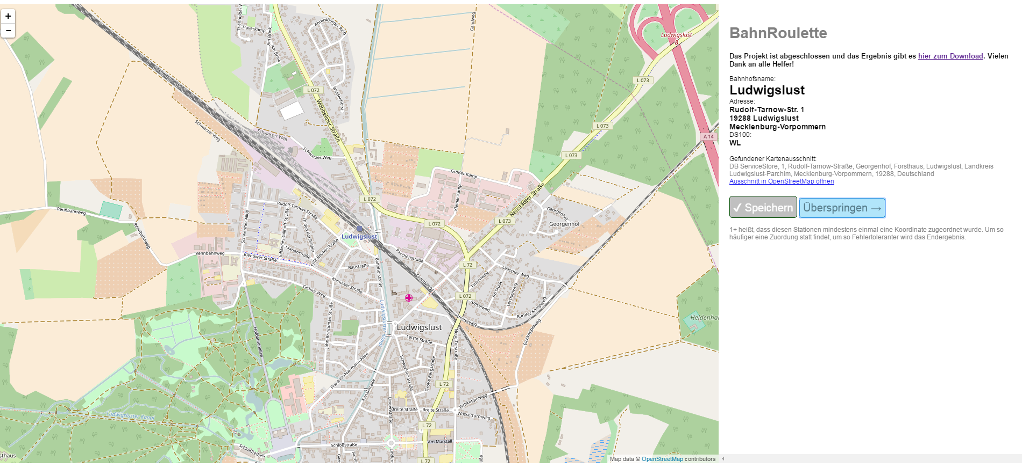

Details zu BahnRoulette:

* Idee: Abgleich von OSM-Daten mit Daten von DB Netz AG
* Umsetzung: Leaflet (Laut Quellcode)
* Autor: Constantin Müller
* Lizenz: CC-BY
* Showcase-URL: <http://data.deutschebahn.com/showcase/bahnroulette>
* URL: <http://blattspinat.com/index.php/posts/bahnroulette> (aufgerufen und aufgenommen: 16. Mai 2017)

**Beispiel 2: Aufzugwächter**

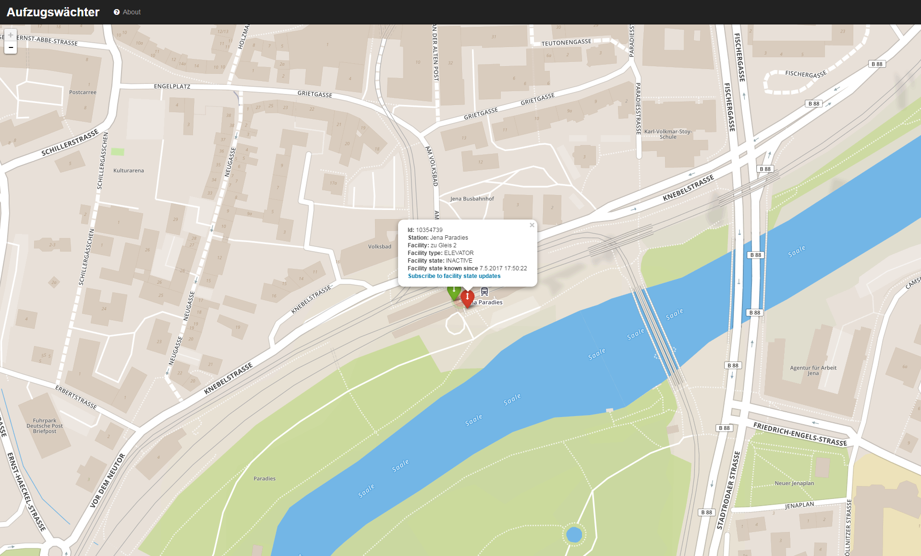

Details zu Aufzugwächter:

* Idee: Aktuelle Störungen/Ausfälle von Aufzügen mit Echtzeitdaten von DB Station&Service AG
* Umsetzung: Leaflet (Laut Quellcode)
* Autor: Alexey Valikov (DB Systel GmbH)
* Lizenz: BSD 2-clause "Simplified" License
* Showcase-URL: <http://data.deutschebahn.com/showcase/aufzugswaechter>
* URL: <http://www.aufzugswaechter.org> (aufgerufen und aufgenommen: 16. Mai 2017)

**Beispiel 3: Deutschlands Bahnhöfe**

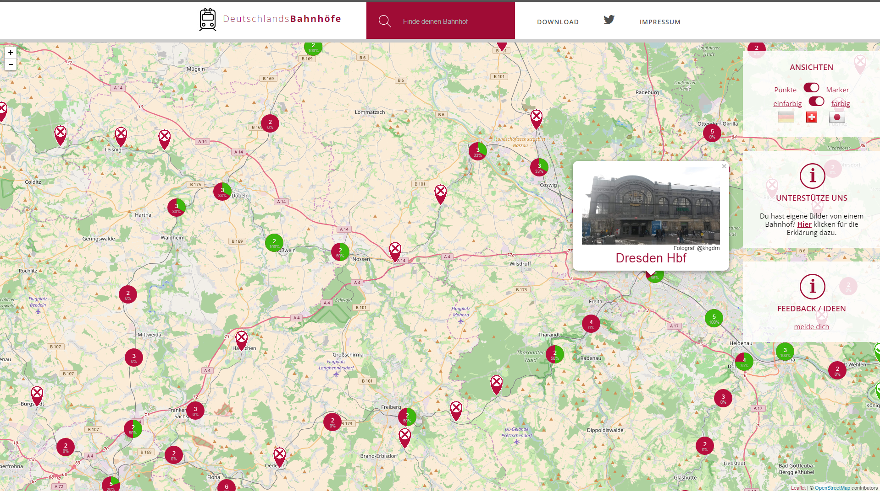

Details zu Aufzugwächter:

* Idee: Sammlung von Echzeitdaten, Fotos und Daten von Bahnhöfen in Deutschland
* Umsetzung: Leaflet
* Autor: Gruppe webgrrls.de
* Lizenz: keine
* Showcase-URL: <http://data.deutschebahn.com/showcase/deutschlands-bahnhofe>
* URL: <http://www.deutschlands-bahnhoefe.de> (aufgerufen und aufgenommen: 16. Mai 2017)

**Anlage 2: Screenshot und Details des DB Zugradars**

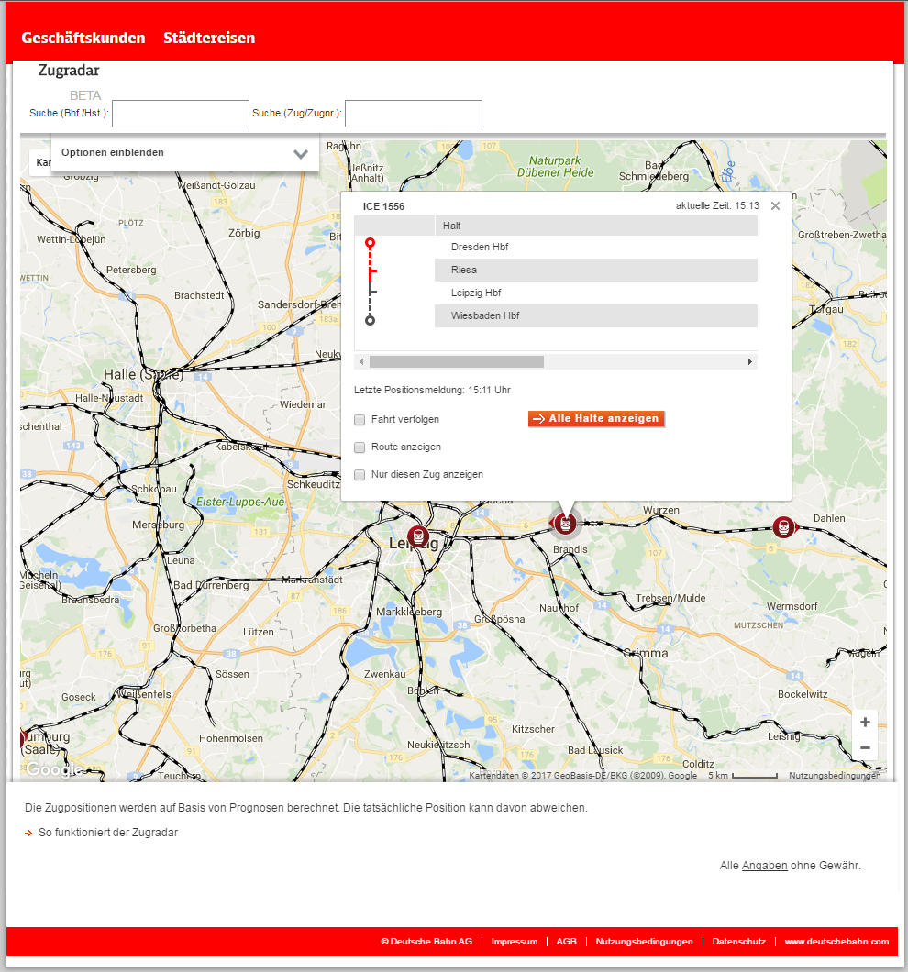

Details zu DB Zugradar:

* Idee: Anzeige der aktuellen Position von Fern- und Regionverkehrszügen der DB AG in Echtzeit
* Umsetzung: Google Maps API (Laut Quellcode)
* Autor: DB AG (keine genaueren Angaben vorhanden)
* Lizenz: keine
* URL: <http://bahn.de/zugradar> (aufgerufen und aufgenommen: 16. Mai 2017)

1. BKU: Bürokommunikation Unternehmensweit
2. http://data.deutschebahn.com